Agile / Analista QA: | Karen Villaca | Fecha Ejecución: | 20 de abril de 2026
HU / Caso de Prueba: | CP-001/ Negocio | Usuario | Operaciones
Incidente | INC-0104

Funcionalidad:

MF-JP-0236 51/189 Sobrante de Bóveda

Detalle de la Observación:

Transacción 51/189:
Actualmente se ejecuta manualmente. El usuario indica que la transacción debe ejecutarse automáticamente al momento de realizar un cierre de sucursal.
Evidencia:

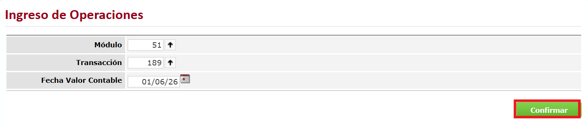

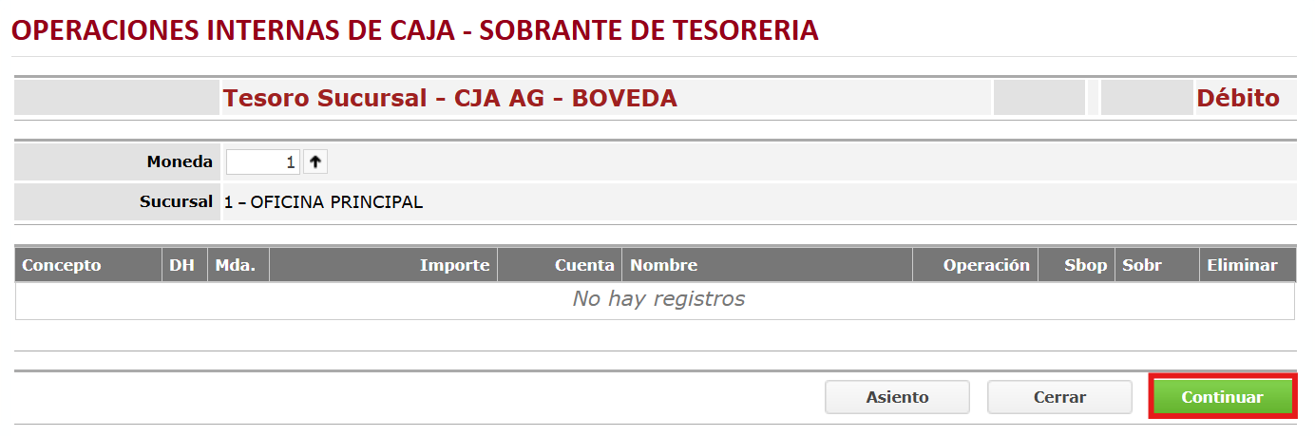

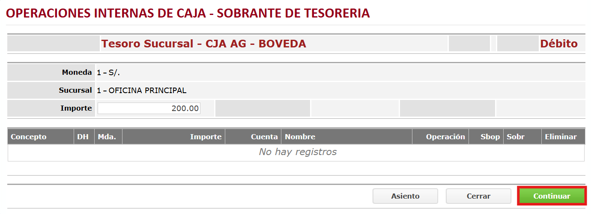
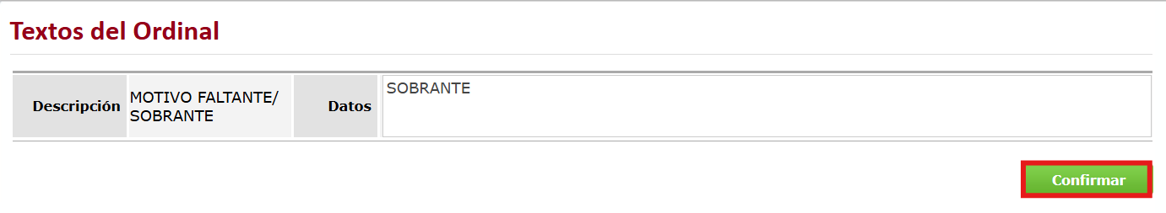

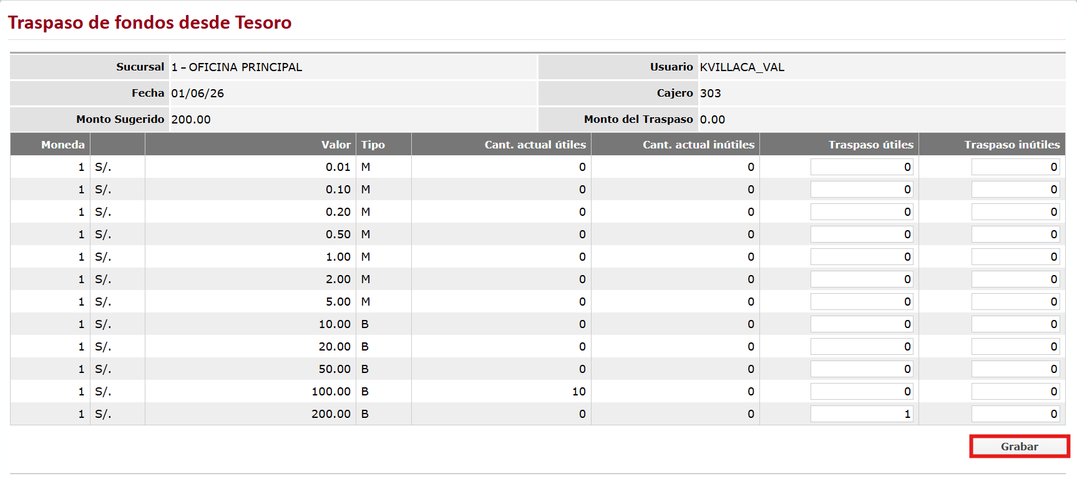

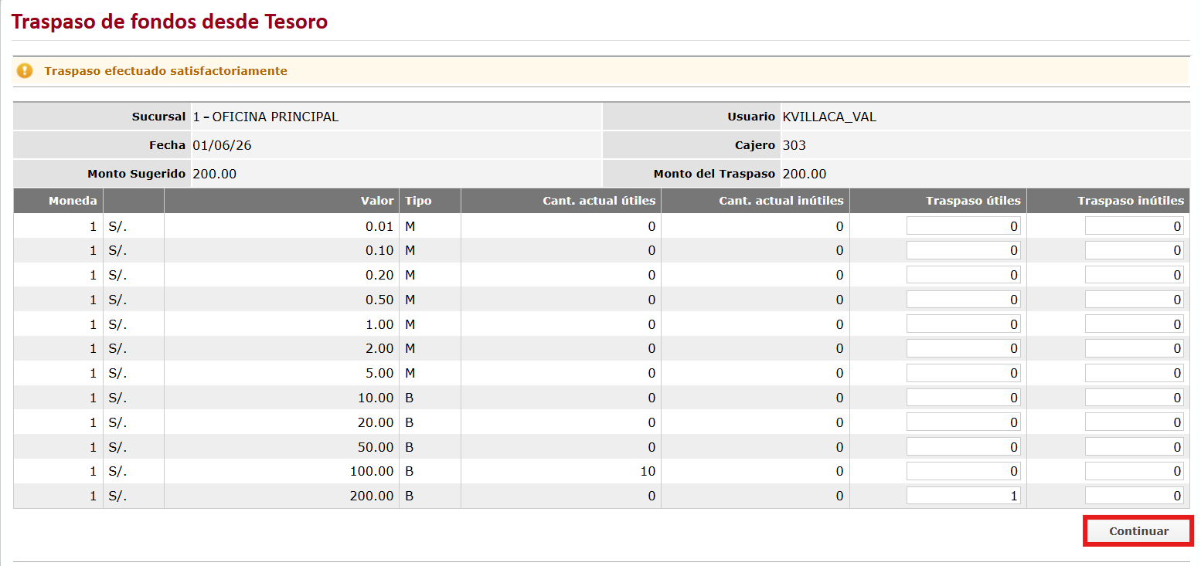
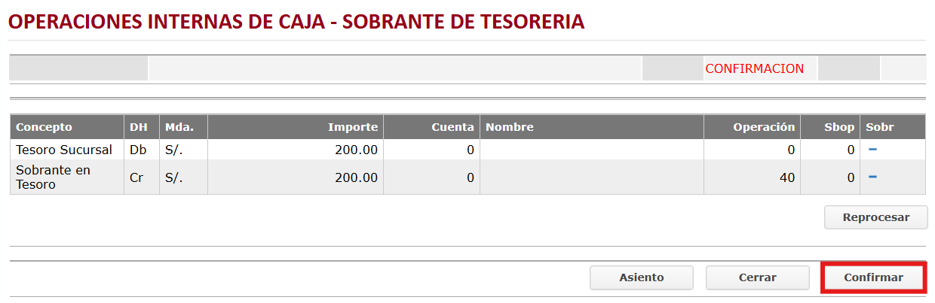
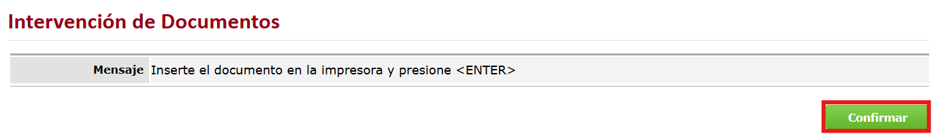

Solución:

El usuario espera que la transacción se ejecuté automáticamente al momento de realizar un cierre de sucursal.

